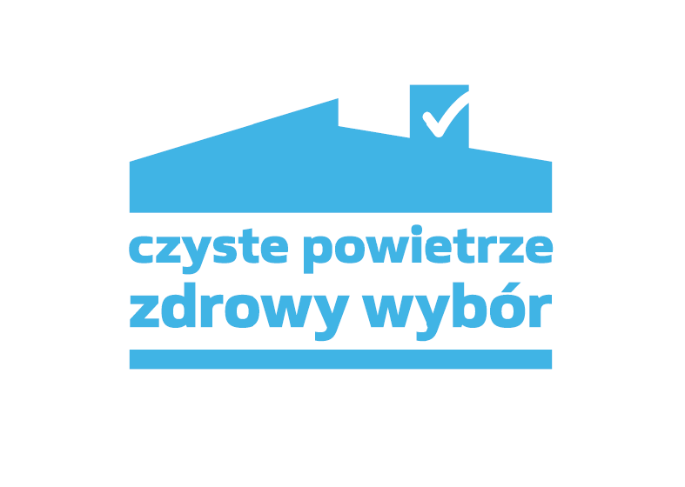
Ogłoszenie w sprawie spotkania informacyjnego dotyczącego programu ,,Czyste Powietrze,,

Serdecznie zapraszamy na spotkanie informacyjne dotyczące programu ,,Czyste Powietrze”, które odbędzie się 17.12.2021r. o godz. 17.00 w Świetlicy Wiejskiej miejscowości Wierzbie.
W ramach programu właściciele i współwłaściciele budynków jednorodzinnych mogą ubiegać się o dofinansowanie do przedsięwzięć związanych z wymianą pieca oraz stolarką okienną i drzwiową, dociepleniem budynku a także mikroinstalacją fotowoltaiczną. Pracownik Gminnego Punktu Konsultacyjno-Informacyjnego przedstawi zasady udzielania dofinansowania.
Zapewniamy materiały informacyjne.

